介護保険サービス受給者 様
木曽広域連合 介護保険係

介護保険施設サービスの食費・居住費に対する軽減制度について

日頃より介護保険事業に対してご理解とご協力をいただき誠にありがとうございます。
さて、介護保険の施設サービスを利用する際の食費・居住費については、負担限度額による軽減制度があります。
軽減を希望される場合は、別紙申請書に記載の上必要書類を添付して、広域連合または町村役場まで提出してください。申請後、課税状況や収入・資産の調査の上、該当・非該当の決定通知書を送付いたします。

注意点
- 配偶者（世帯分離している場合も含む）を記載してください。
⇒ 配偶者が住民税課税者の場合は、対象となりません。
- 預貯金等の金額を記載してください（通帳等の写しを添付）。
⇒ 資産状況が上限を超過している場合は対象外となります(下表参照)。
（見開き、直近の残高が記載されたページ、定期預金が記載されたページ）
- 減額の対象期間は申請をした月からとなります。
（申請が遅れますと、利用月から減額が受けられない場合があります。）
- 負担限度額認定は、新年度の住民税課税状況により決定します。新年度の申告がお済みでない方は、申告後に申請していただきますようお願いいたします。
- 課税状況や収入・資産の調査により対象とならない場合もあります。
- 虚偽申告等の不正があった場合、給付額の返還に加えて、最大で給付額の2倍の加算金が発生しますのでご注意ください。

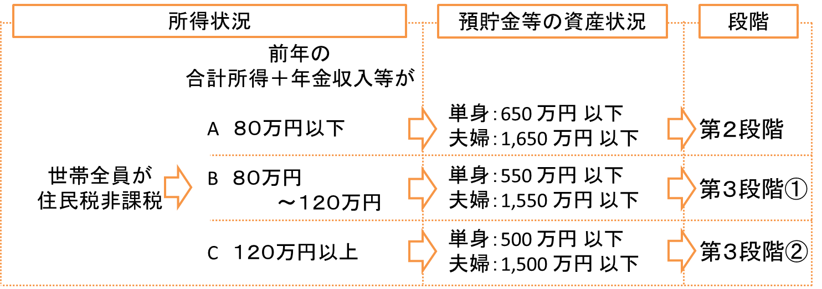

- ご不明な点がありましたら、木曽広域連合介護保険係（0264-23-1050）まで お問い合わせください。

